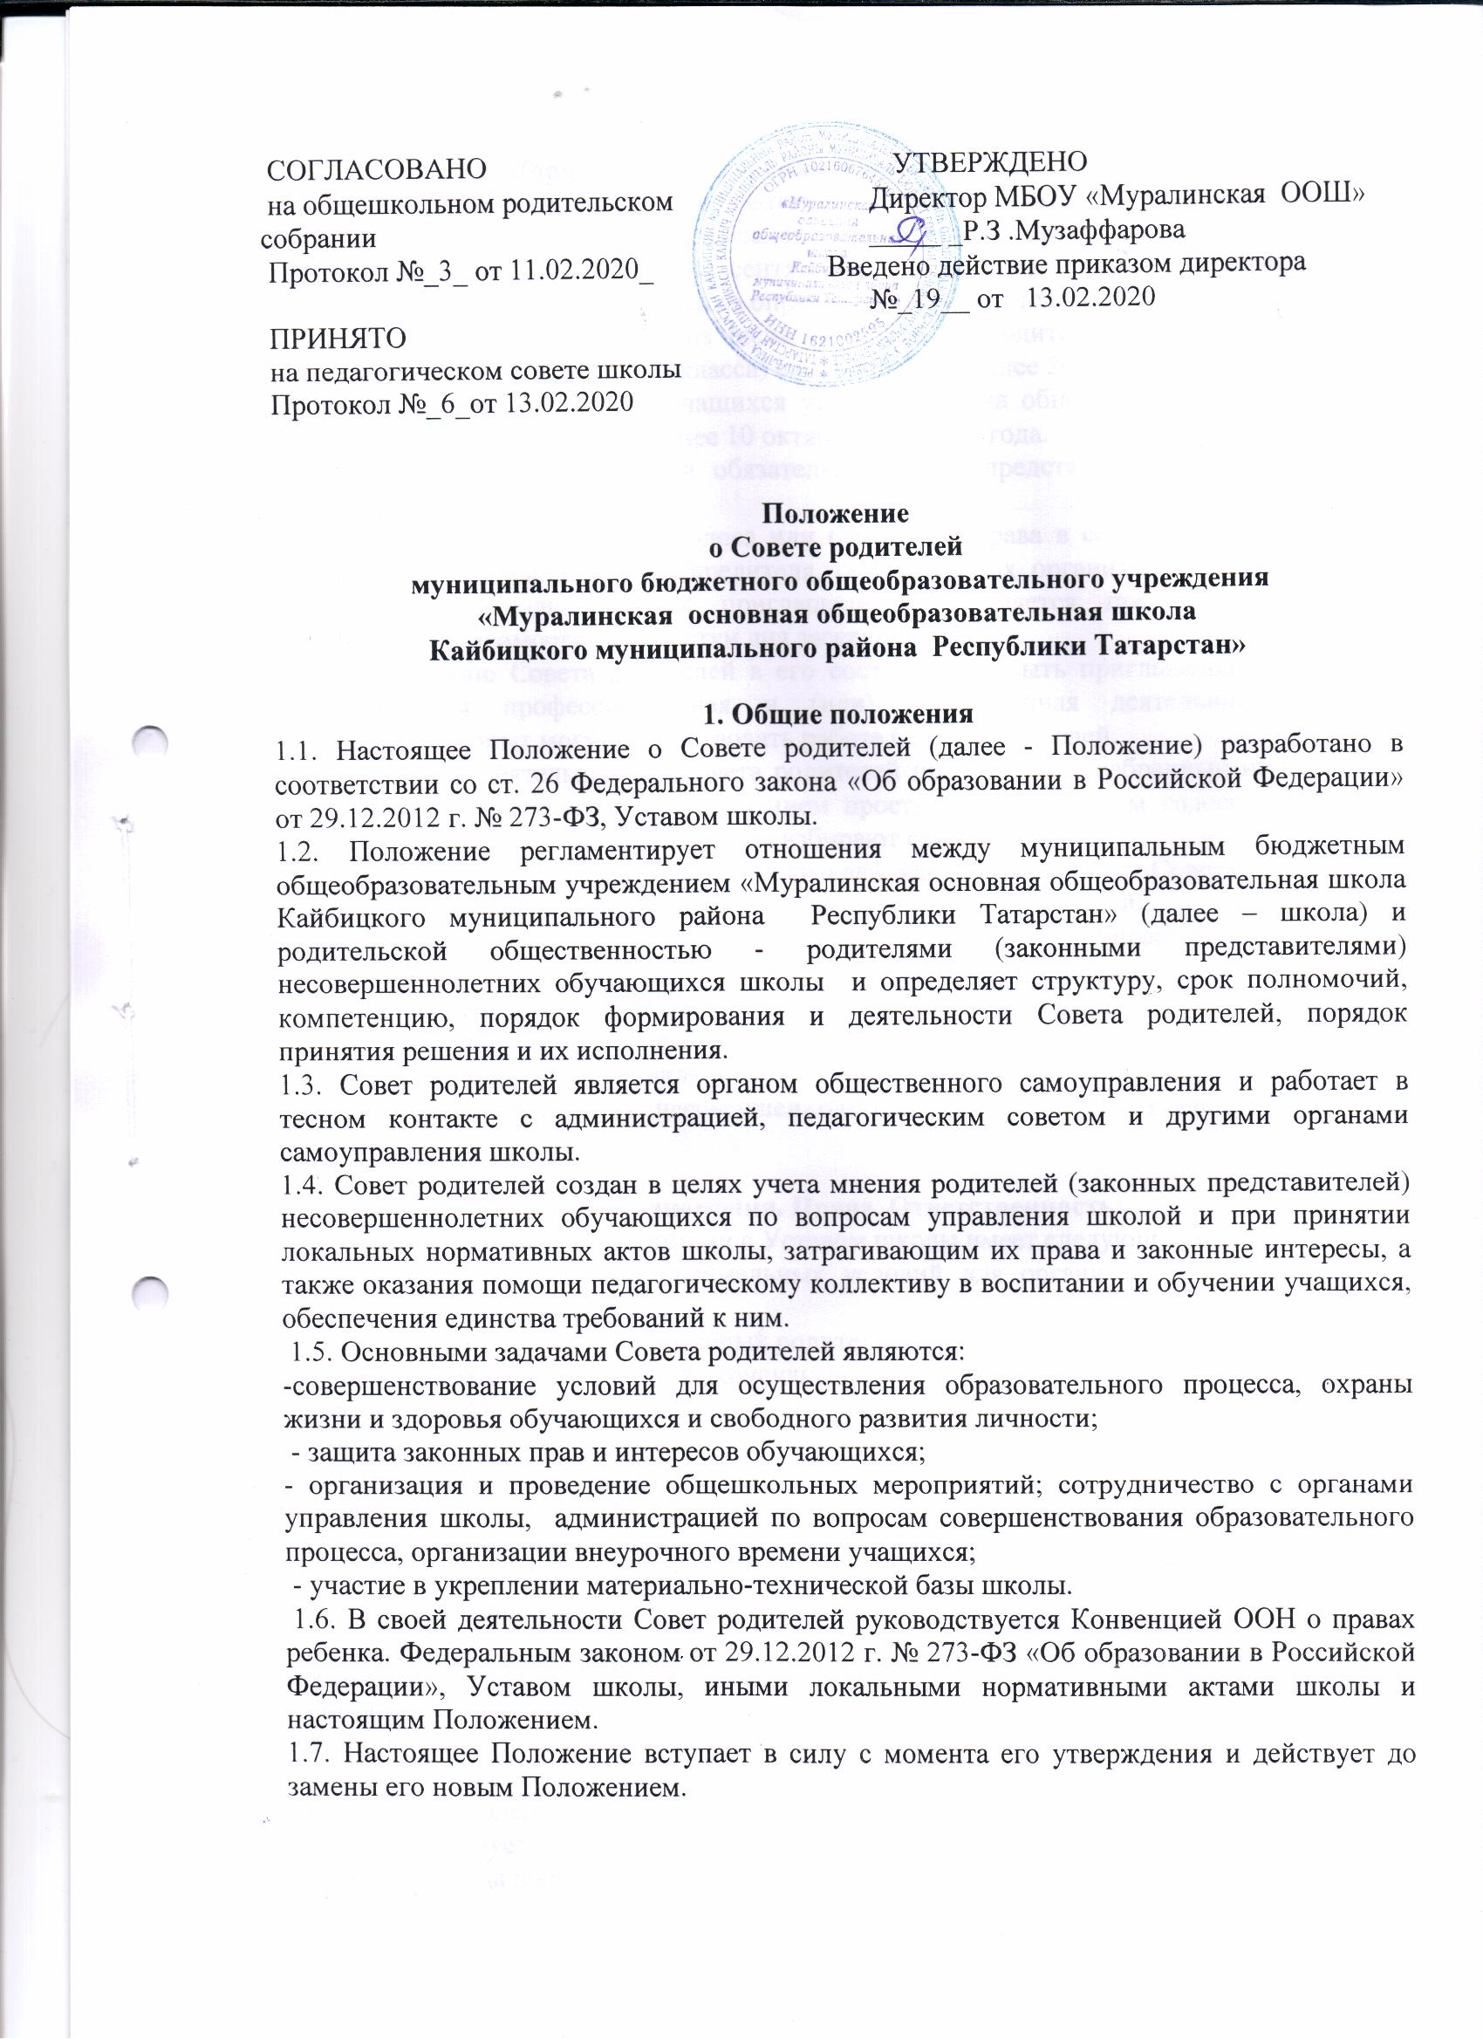

2. Порядок формирования и состав Совета родителей
2.1. Родительские комитеты создаются в каждом классе школы и как орган общественного самоуправления класса. Выборы членов родительского комитета класса проводится ежегодно не позднее 15 сентября текущего года. Численный и персональный состав родительского комитета класса определяется на родительском собрании класса.
2.2. Совет родителей избирается из числа председателей родительских комитетов классов (по одному человеку от каждого класса) ежегодно, не позднее 20 сентября текущего года.
2.3. Состав Совета родителей учащихся утверждается на общешкольном родительском собрании (конференции) не позднее 10 октября текущего года.
2.4. В состав Совета родителей обязательно входит представитель администрации с правом решающего голоса.
2.5. С правом совещательного голоса или без такого права в состав Совета родителей могут входить представители Учредителя, общественных организаций, педагогические работники. Необходимость их приглашения определяется председателем Совета родителей в зависимости от повестки дня заседаний.
2.6. По решению Совета родителей в его состав могут быть приглашены и включены граждане, чья профессиональная и (или) общественная деятельность, знания, возможности и опыт могут содействовать работе Совета родителей.
2.7. Руководит деятельностью Совета родителей председатель, избранный на заседании Совета родителей открытым голосованием простым большинством голосов. Из своего состава члены Совета родителей школы избирают секретаря.
2.8. Председатель и секретарь Совета родителей, как и другие члены Совета, работают на общественных началах и ведут всю документацию Совета родителей.
2.9. Совет родителей школы и родительские комитеты классов избирается сроком на один год.
2.10. По собственному желанию или по представлению председателя любой член Совета родителей может досрочно выйти из его состава. В таком случае в состав Совета родителей автоматически включается вновь избранный представитель родителей (законных представителей) несовершеннолетних обучающихся от соответствующего класса.

3. Полномочия. Права. Ответственность
3.1. Совет родителей в соответствии с Уставом школы имеет следующие полномочия:
- содействует обеспечению оптимальных условий для организации образовательного процесса;
- координирует деятельность классных родительских комитетов;
- проводит разъяснительную и консультативную работу среди родителей (законных представителей) обучающихся об их правах и обязанностях;
- оказывает содействие в проведении общешкольных мероприятий;
- участвует в подготовке школы к новому учебному году;
- совместно с администрацией школы контролирует организацию качества питания обучающихся, медицинского обслуживания;
- оказывает помощь администрации школы в организации и проведении общешкольных родительских собраний;
- рассматривает обращения в свой адрес, а также обращения по вопросам, отнесенным настоящим положением к компетенции Совета, по поручению директора школы;
- согласовывает локальные акты школы по вопросам, затрагивающим права и законные интересы несовершеннолетних обучающихся;
- принимает участие в организации безопасных условий осуществления образовательного процесса, соблюдения санитарно-гигиенических правил и норм;
- взаимодействует с общественными организациями по вопросу пропаганды школьных традиций, уклада школьной жизни;
- проводит разъяснительную работу среди родителей (законных представителей) несовершеннолетних обучающихся по вопросу введения требований к одежде обучающихся школы;
- делегирует представителей в состав комиссии по урегулированию споров между участниками образовательных отношений;
- взаимодействует с педагогическим коллективом гимназии по вопросам профилактики правонарушений, безнадзорности и беспризорности среди несовершеннолетних обучающихся;
- взаимодействует с другими органами самоуправления школы по вопросам проведения общешкольных мероприятий и другим вопросам, относящимся к компетенции Совета.
3.2. Совет родителей может рассмотреть и другие вопросы жизнедеятельности школы, выходящие за рамки его полномочий, если уполномоченные на то лица или органы передадут ему данные полномочия.
3.3. В соответствии с компетенцией, установленной настоящим Положением, Совет имеет право:
- вносить предложения администрации, органам самоуправления школы и получать информацию о результатах их рассмотрения;
- инициировать обсуждение внепланового вопроса, касающегося деятельности школы, если его предложение поддержит не менее 20 % присутствующих членов Совета родителей;
- обращаться за разъяснениями в учреждения и организации;
- заслушивать и получать информацию от администрации школы, его органов самоуправления;
- вызывать на свои заседания родителей (законных представителей) обучающихся по представлениям (решениям) классных родительских комитетов;
- принимать участие в обсуждении локальных актов школы, по вопросам, входящим в его компетенцию;
- давать разъяснения и принимать меры по рассматриваемым обращениям;
- выносить общественное порицание родителям, уклоняющимся от воспитания детей в семье;
- поощрять родителей (законных представителей) обучающихся за активную работу в Совете, оказание помощи в проведении общешкольных мероприятий и т.д.;
- организовывать постоянные или временные комиссии под руководством членов Совета для исполнения своих функций; -
председатель Совета может присутствовать (с последующим информированием Совета) на отдельных заседаниях педагогического совета, других органов самоуправления по вопросам, относящимся к компетенции Совета.
3.4. Совет родителей отвечает за:
- выполнение плана работы;
- выполнение решений, рекомендаций Совета;
- установление взаимопонимания между руководством школы и родителями (законными представителями) обучающихся в вопросах семейного и общественного воспитания;
- качественное принятие решений в соответствии с действующим законодательством;
- бездействие отдельных членов Совета или всего Совета;
- члены Совета, не принимающие участия в его работе, по представлению председателя Совета могут быть отозваны решением родительского комитета класса, представителем которого они являлись.

4. Порядок работы Совета родителей
4.1. Первое заседание Совета родителей созывается директором школы не позднее чем через месяц после его формирования. Совет родителей собирается на заседания не реже одного раза в четверть в соответствии с планом работы. План Совета является составной частью плана работы школы.
4.2. Заседание считается правомочным, если на его заседании присутствует 2/3 численного состава членов Совета.
4.3. Решения Совета принимаются простым большинством голосов. При равенстве голосов, решающим считается голос председателя Совета.
4.4. Заседание Совета ведет, как правило, председатель Совета. Секретарь Совета родителей ведет делопроизводство, связанное с деятельностью Совета, осуществляет подготовку его заседаний, сдает документацию в архив по завершению работы Совета.
4.5. При рассмотрении вопросов, связанных с обучающимися, присутствие родителей (законных представителей) обучающегося на заседании Совета обязательно.
4.6. Решения Совета родителей, принятые в пределах его полномочий и в соответствии с законодательством, являются рекомендательными и доводятся до сведения администрации школы.
4.7. Администрация школы в месячный срок должна рассмотреть решение Совета, принять по ним соответствующее решение и сообщить о нем Совету.

5. Делопроизводство
5.1. Организационно-техническое и документальное обеспечение деятельности Совета родителей, а также информирование членов Совета родителей о вопросах, включённых в повестку дня, о дате, времени и месте проведения заседания осуществляется секретарём Совета родителей.
5.2. Делопроизводство Совета родителей ведётся в соответствии с законодательством.
5.3. Заседания Совета оформляются протоколом, в котором фиксируется ход обсуждения вопросов, предложения и замечания членов Совета. Протоколы подписываются председателем и секретарем Совета.
5.4. Документация Совета родителей постоянно хранится в делах школы и передается по акту. В соответствии с установленным порядком документация Совета сдается в архив.

